**Министерство образования и науки Украины**

**Приднепровская государственная академия строительства и архитектуры**

**Кафедра архитектуры**

**Контрольная работа**

**по курсу «Основы архитектуры»**

**на тему «Конструкция фундамента»**

**Выполнила:**

**Руководитель работы:**

**Днепропетровск**

**2008**

**СОДЕРЖАНИЕ**

1. Ствольно-стеновая конструктивная система
2. Конструкция свайного фундамента. Сваи набивные и забивные. Конструкция сплошного фундамента

Список использованных источников

1. **Ствольно-стеновая конструктивная система**

Общественные здания наиболее многочисленны и разнообразны по своему назначению, функциональным особенностям, габаритам, планировке, этажности и облику. В соответствии с этим также разнообразны и конструкции зданий, являющиеся одним из главных тектонических средств архитектуры.

Чтобы свободно творчески компоновать различные общественные здания необходимо в совершенстве знать современные инженерные конструкции и умело применять их в соответствии с их возможностями и экономикой.

Конструктивное решение здания в целом определяется на первом этапе проектирования выбором конструктивной системы и конструктивной схемы.

Конструктивная система здания представляет собой совокупность взаимосвязанных конструктивных элементов здания, обеспечивающих его прочность, устойчивость и необходимый уровень эксплуатационных качеств. Выбор конструктивной системы здания определяет статическую роль каждой из его конструкций. Материал конструкций и технику их возведения определяют при выборе строительной системы здания.

В зависимости от типа нагрузок наружные стены делятся на:

несущие стены - воспринимающие нагрузки от собственного веса стен по всей высоте здания и ветра, а также от других конструктивных элементов здания (перекрытий, кровли, оборудования, и т.д.); нагрузки от собственного веса стен по всей высоте здания и ветра; ненесущие (в том числе навесные) стены - воспринимающие нагрузки только от собственного веса и ветра в пределах одного этажа и передающие их на внутренние стены и перекрытия здания (типичный пример - стены-заполнители при каркасном домостроении).

Требования к различным типам стен существенно отличаются. В первых двух, случаях очень важны прочностные характеристики, т.к. от них во многом зависит устойчивость всего здания. Поэтому материалы, используемые для их возведения, подлежат особому контролю.

Конструктивная система представляет собой взаимосвязанную совокупность вертикальных (стены) и горизонтальных (перекрытия) несущих конструкций здания, которые совместно обеспечивают его прочность, жесткость и устойчивость[1].

**Горизонтальные несущие конструкции[2]** (покрытия и перекрытия - см. рис. 2, поз. 3,5,6) - воспринимают все приходящиеся на них вертикальные нагрузки и поэтажно передают их вертикальным несущим конструкциям (стенам, колоннам - см. рис. 1, поз. 2,4). Вертикальные конструкции, в свою очередь, передают нагрузку на фундамент здания.

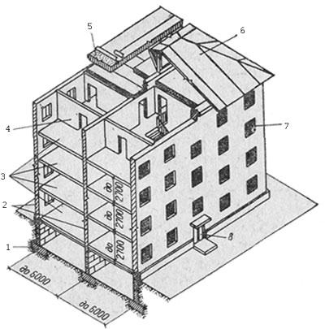

*Рис. 1. Основные элементы кирпичного жилого дома:1 - фундаменты; 2 - стены; 3 - перекрытия; 4 - перегородки; 5 - бесчердачная крыша (один из вариантов); 6 - чердачная крыша; 7 - окно; 8 – дверь.*

В зависимости от внешнего вида несущей конструкции (ее похожесть на стойку, пластину, оболочку и объемный элемент) различают пять основных конструктивных систем зданий: каркасную, бескаркасную (стеновую), объемно-блочную, ствольную и оболочковую, иначе называемую периферийной (рис. 2).

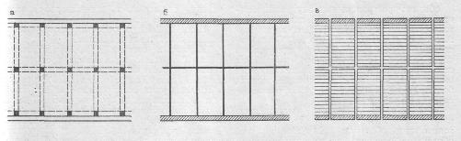

*а - каркасная;*

*б - бескаркасная;*

*в - объемно-блочная (столбчатая);*

*г - ствольная;*

*д - оболочковая.*

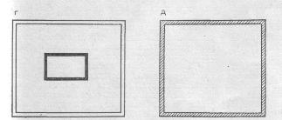

*Рис. 2. Планы основных конструктивных систем жилых зданий:*

Следует отметить, что в современных условиях часто функциональные особенности здания и экономические предпосылки приводят к необходимости сочетания двух конструктивных систем. Поэтому сегодня все большую актуальность приобретает устройство комбинированных систем.

Наряду с основными конструктивными системами широко применяют и комбинированные, в которых вертикальные несущие конструкции компонуются из разнотипных элементов. Наиболее распространенные из них см. рис. 3[3].

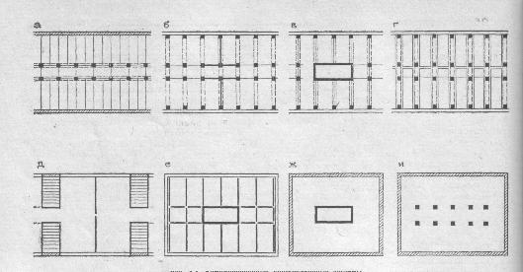

*Рис. 3. Комбинированные конструктивные системы:*

*а - с неполным каркасом;*

*б - каркасно-диафрагмовая;*

*в - каркасно-стволовая;*

*г - каркасно-блочная;*

*д - блочно-стеновая;*

*е - ствольно-стеновая;*

*ж - оболочково-стволовая;*

*и - каркасно-оболочковая.*

***Ствольно-стеновая система*** сочетает несущие стены и ствол с распределением вертикальных и горизонтальных нагрузок между этими элементами в различных соотношениях. Применялась при проектировании зданий выше 16 этажей[4].

В современном высотном строительстве применяют различные конструктивные системы и схемы с разнообразными вариантами компоновок. Для повышения сопротивления внешним воздействиям несущей системы зданий высотой более 250 м применяют преимущественно ствольные конструктивные системы: “труба в трубе” и “труба в ферме”. Их компоновочная схема включает центральный ствол, воспринимающий основную долю всех нагрузок, и расположенные по периметру здания несущие элементы в виде отдельных стоек (колонн), решетчатых систем (ферм, составных стержней и др.), пилонов, которые также могут быть объединены в единую конструкцию. Жесткость ствольной системы, ее устойчивость и способность к гашению вынужденных колебаний обеспечиваются заделкой центрального ствола в фундамент.

javascript: MosImageExt_popup('http://www.ais.by/images/stories/2007_1/P_050_im_0002.jpg','428','309');Анализ несущих систем высотных зданий, построенных по всему миру, показывает, что их конструктивное и компоновочное решение зависит главным образом от высоты объекта. Однако существенное влияние на выбор конструктивной схемы оказывают и такие факторы, как сейсмическая активность района строительства, инженерногеологические условия, атмосферные и в первую очередь ветровые воздействия, архитектурнопланировочные требования.

Высотные здания можно разделить на диапазоны по высоте, для каждого из которых характерны свои конструктивные решения. При этом следует заметить, что границы диапазонов в определенной степени условны в силу перечисленных выше обстоятельств.

Среди стеновых систем следует выделить схемы с перекрестными стенами и коробчатые (оболочковые). Смешанные системы сочетают в себе отдельные признаки двух других систем, к ним относят каркасноствольные и коробчатоствольные.

В случаях, когда жесткости стеновой, каркасной или ствольной системы недостаточно, прибегают к комбинированным решениям, сочетающим в себе признаки разных конструктивных решений. В частности, для повышения сопротивления несущего остова здания возрастающим с высотой над уровнем земли ветровым нагрузкам применяют **комбинацию ствольной и стеновой систем**. В этом случае горизонтальные нагрузки воспринимаются не только внешней оболочкой и центральным стволом, но и внутренними несущими стенами. Комбинированная конструктивная система обладает большей конструктивной гибкостью в части возможности распределения доли воспринимаемых усилий за счет варьирования жесткости несущих элементов остова.

Высотные здания, особенно здания значительной высоты, имеют свою специфику, существенно отличающую их от обычных зданий. Во-первых, с ростом высоты здания резко увеличиваются нагрузки на несущие конструкции, в связи с чем с развитием высотного строительства было разработано несколько конструктивных систем таких зданий: каркасная, рамно-каркасная, поперечно-стеновая, ствольная, коробчатая, ствольно-коробчатая («труба в трубе», «труба в ферме») ствольно-стеновая и др.

В свою очередь, ствольные системы имеют свои разновидности: консольное опирание перекрытий на ствол, подвешивание внешней части перекрытия к верхней несущей консоли «висячий дом» или его опирание посредством стен на нижерасположенную несущую консоль, промежуточное расположение несущих консолей высотой в этаж с передачей в них нагрузки от части этажей. Стволом или ядром в высотных зданиях является жесткий (монолитно выполненный) лестнично-лифтовой узел[5].

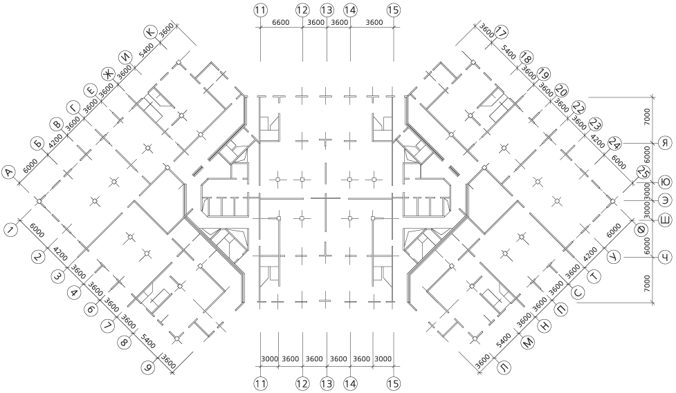

*Несущие конструкции высотного здания*

Выбор той или иной конструктивной системы зависит от многих факторов, основными из которых считаются высота здания, условия строительства (сейсмичность, грунтовые особенности, атмосферные, особенно ветровые, воздействия), архитектурно-планировочные требования. Следует отметить, что по данным немецких исследователей ветровые нагрузки в большинстве случаев более значимы, нежели сейсмические воздействия. Одни из наиболее высоких на сегодняшний день зданий – Джон Хенкок Сентер в Чикаго и Международный финансовый центр в Тайбее – выполнены по схеме «труба в ферме», при которой наружный периметр стен жестко связан со стволом и дополнительно укреплен мощными диагональными связями. В этом случае все здание работает как жесткая консоль, заделанная в тело фундамента.

Практикой строительства установлено, что каркасные и рамно-каркасные системы, обладающие ограниченной жесткостью, целесообразно применять в зданиях высотой до 40 этажей, ствольные – до 50–60 этажей, ствольно-коробчатые и коробчатые – до 80–90 этажей, а свыше этого – по схеме «труба в ферме»[6].

Одним из основных требований, предъявляемых к высотным зданиям, как показала мировая практика, являются требования комплексной безопасности, предусматривающие обеспечение путей эвакуации при кризисных ситуациях, противопожарные и антитеррористические мероприятия, надежный контроль и управление всеми системами инженерного оборудования, дублирование ряда систем жизнеобеспечения.

Основные несущие конструкции следует выполнять из железобетона с гибкой и жесткой арматурой из стали. Зарубежный опыт показывает, что железобетон целесообразно применять при высоте зданий до 60 этажей. По немецким источникам использование высокопрочного бетона классов В80 и выше нерационального из-за его хрупкости, более низкой по сравнению с обычной технологичностью и высокой стоимостью. Стальные несущие конструкции следует надежно защищать от воздействия огня, обеспечивая их предел огнестойкости, равный R 180. В качестве стволов (ядер) высотных зданий следует использовать лестнично-лифтовые узлы из железобетона в сочетании, по возможности, с блоком вентиляционных шахт. Крышу высотного здания следует проектировать с внутренним водостоком.

**2. Конструкция свайного фундамента. Сваи набивные и забивные. Конструкция сплошного фундамента**

Строительство любого дома начинается именно с закладки надежного, прочного фундамента. Строительсво фундамента - это, безусловно, один из важнейших этапов возведения долговечного строения: будь то традиционный деревянный дом, уютный коттедж или летняя дача для комфортабельного отдыха.

**Фундамент** - опорная часть конструкции, компенсирующая нагрузку от здания. В зависимости от типа грунта может возникнуть необходимость в его укреплении. Искусственным называется основание, состоящее из уплотненной почвы. А естественным - грунт в его исходном состоянии.  
Для возведения фундамента используются материалы повышенной прочности с высокой устойчивостью к воздействиям внешней среды, например, перемены температуры, влияния грунтовых вод. К таким материалам относятся бетон, железобетон, бутовый камень, железобетонные плиты и блоки. На сегодняшний день наиболее предпочтительным считается использование монолитного железобетона.

В зависимости от типа материала для постройки стен выбирается вид фундамента. От того, как построен фундамент зависят прочность и долговечность дома. Функции фундамента включают в себя передачу нагрузки от здания грунту, а также сопротивление влиянию грунтовых вод и мороза.

Вид фундамента, глубина залегания и выбор материала для его строительства определяются геодезическими характеристиками почвы, конструкцией и строительным сырьем для будущего дома. Глубина его залегания должна быть ниже уровня промерзания грунта, что для средней полосы составляет 80 - 100 см, но выше уровня грунтовых вод. При соблюдении этих условий дом будет иметь крепкий и надежный фундамент, в противном случае, потребуется укрепление грунта, особенно при разработке проектов с заглубленными гаражами или другими подвальными помещениями. Если грунтовые воды залегают высоко, то возможно прибегнуть к насыпям, чтобы повысить уровень отмостки здания. Также следует обратить внимание на свойства самого грунта.

**Свайные фундаменты** незаменимы в тех случаях, когда строительство ведётся на неустойчивых грунтах. Это самая подходящая конструкция фундамента для крупногабаритного строительства. В основе конструкции фундамента используются сваи – столбы с заострёнными нижними концами.

Бороться с грунтовыми водами можно при помощи свай.

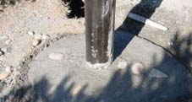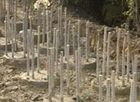

Устройство свайного фундамента

Основная особенность конструкции этого типа – использование свай.   
**Сваи** – это столбы с заострёнными нижними концами.  
Их вбивают либо вкручивают в землю с помощью малогабаритного оборудования. Сваи в таких фундаментах упираются в более твёрдые слои грунта, проходя сквозь слабые и подвижные. На эти твёрдые слои грунта и преподает нагрузка от всего здания. Каждая свая может выдержать нагрузку от 2 до 5 тонн! Далее верхняя часть всех свай соединяется балками - образовывается жёсткая надёжная конструкция.

Изготовление сваи фундамента непосредственно в грунте

Иногда используют такую конструкцию свайного фундамента, когда сваи изготавливаются непосредственно в грунте. Для этого бурят скважину, вставляют в неё арматурный каркас и полые трубы. Далее всё это заливают бетоном. После чего бетон необходимо уплотнить утрамбовкой или вибрацией.

Эта конструкция фундамента на сваях практически ничем не отличается от столбчатого фундамента. Разница лишь в размере и несущей способности. **Свая** – это большой столб.

В каких случаях применяют свайные фундаменты?

Для некоторых городов, например, Санкт-Петербурга и Венеции фундаменты на сваях являются характерными из-за специфики грунтовых вод.

Свайный фундамент используют в тех случаях, когда верхний слой грунта не в состоянии выдержать большую тяжесть, либо при высоком уровне грунтовых вод и на плывунах. Конструкция свайного фундамента является наиболее подходящей для крупногабаритного строительства. В частном строительстве такие фундаменты используют довольно редко.

**Свайные фундаменты[7]**. Основными элементами свайных фундаментов являются собственно сваи, оголовки и ростверки (рис. 4-5). Сваи представляют собой железобетонные, бетонные и реже деревянные или металлические стержни, погруженные в грунт ударным или вибрационным способом, ввинчиванием, или бетонируемые на месте, в заранее пробуренных скважинах.

**Свайные фундаменты** в плане могут состоять из (см. рис. 4, д ) **одиночных свай** — под опоры; **лент свай** — под стены здания, с расположением свай в один, два и более рядов; **кустов свай** — под тяжело нагруженные опоры; **сплошного свайного поля** — под тяжелые сооружения с равномерно распределенными по плану здания нагрузками.

Расстояние между сваями и их число определяют расчетом. Минимальное расстояние между висячими сваями принимают 3d (где d — диаметр круглой или сторона квадратной сваи). Расстояние в свету между сваями-оболочками должно быть не менее 1 м. Примеры конструктивного решения свайных, фундаментов разных типов показаны на. рис. 4, е, ж, и.

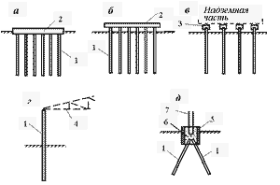

*Рис.5 Типичные схемы свайных фундаментов:*

*а – с низким ростверком, б – с высоким ростверком, в – безростверковый, г – свая-колонна, д – комбинированный свайный фундамент;*

*1 – сваи, 2 – ростверк, 3 – наголовник, 4 – конструкция перекрытия, 5 – сборный железобетонный «стакан», 6 – монолитный бетон, 7 – колонна.*

Сваи в фундаментах под стены зданий обычно располагаются параллельными рядами (обычно в 1…4 ряда в зависимости от погонной нагрузки и несущей способности принятых свай). При восприятии сосредоточенных нагрузок от отдельных опор сваи располагаются «кустами» (чаще всего по 4…12 свай). Если несущая способность свай достаточно высока или сосредоточенная нагрузка мала, можно ограничиваться одной сваей под опору («односвайный фундамент»). В частности, при нагрузках на опору менее 300кН очень эффективными могут быть *сваи-колонны*, выполняющие одновременно функции фундамента и колонны (рис. 5 г).

Ростверки выполняются из монолитного, реже сборного железобетона. Если ростверк опирается непосредственно на грунт, он называется низким (рис. 5а), если между ним и грунтом остается зазор – высоким (рис 5б). В ряде случаев могут быть наиболее эффективными безростверковые свайные фундаменты: на сваях монтируются железобетонные наголовники (на строго заданных отметках), и надземные конструкции опираются непосредственно на них (рис. 5 в).

Последние десятилетия разработано много новых конструкций свайных фундаментов, которые экономически более эффективны, чем традиционные типы, но чаще всего сложней их. В качестве примера на рис. 4д приведена конструкция «комбинированного свайного фундамента». Забивается железобетонный стакан (рис.5/5), через который затем погружаются наклонно две сваи (рис.5/1) (иногда одна). Полость стакана частично заполняется бетонной смесью (рис.5/6) , так что образуется днище для опирания колонны (рис.5/7). После установки колонны оставшаяся часть полости вокруг этой сваи замоноличивается окончательно. Таким образом, стакан (рис.5/5) выполняет функцию ростверка.

В настоящее время сваи изготовляются в основном из железобетона. В отдельных случаях могут использоваться другие материалы (дерево, сталь), но это бывает редко. В мировой практике известно около 500 видов свай, однако, широкое применение имеют лишь очень малая их часть. Существуют различные классификации свай, среди которых в первую очередь следует назвать разделение свай по месту их изготовления:

* сваи, изготовляемые на заводе, доставляемые в готовом виде на строительную площадку, и погружаемые в грунт забивкой, вибрированием или вдавливанием (такие сваи обычно называют «забивными» независимо от способа погружения)
* сваи, изготовляемые непосредственно на строительной площадке (с использованием специальных машин и монолитного бетона).

На рис. 6 приведены наиболее типичные конструкции свай.

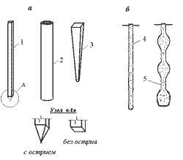

*Рис.6 Наиболее распространенные типы железобетонных свай:*

*а – предварительно изготовленные (забивные) сваи: 1– призматическая, 2 – свая-оболочка (полая круглая), 3 – пирамидальная;*

*б – сваи, изготовляемые непосредственно на строительной площадке: 4 – буровая без уширений, 5 – буровая (или набивная) с уширениями*

В зависимости от способа погружения в грунт различают забивные, набивные, сваи-оболочки, буроопускные и винтовые сваи.

В нашей стране наибольшее распространение получили *предварительно изготовленные (забивные) сваи* (рис. 6а), что в значительной мере связано с суровыми климатическими условиями нашей страны, а также с общей ориентацией строительной отрасли быв. СССР на сборный железобетон.

Представленные на рисунке 5 типы свай неравноценны по широте применимости. Превалируют призматические сваи (поз 1 рис. 6), доля которых превышает 90% общего объема свай, применяемых в строительстве. Согласно стандартам их сечения могут быть от 0,2?0,2м до 0,4?0,4м, длина – от 3м до 20м. Фактически подавляющее большинство применяемых призматических свай в строительстве имеет поперечное сечение 0,3?0,3м и длину 6…12м. При значительной глубине погружения сваи могут быть составными, т.е. стыковаться.

Нижний конец призматических свай может быть заостренным, но может и не иметь острия (см. узел «А» на рис. 6). В ряде регионов применяются только сваи без острия, которые по своим технологическим качествам не хуже свай с острием, а изготовление их проще.

Сваи-оболочки (поз. 2 рис. 6) применяются для восприятия повышенных нагрузок. При диаметре до 0,8м они погружаются забивкой, при больших диаметрах – вибрированием (вибропогружателями). Пирамидальные сваи (поз. 3 рис. 6) применяются редко (обычно при наличии прочного верхнего слоя).

**Забивные[8]** железобетонные и деревянные сваи погружают с помощью копров, вибропогружателей и вибровдавливающих агрегатов. Эти сваи получили наибольшее распространение в массовом строительстве. Железобетонные забивные сваи и сваи-оболочки могут иметь обычную и предварительно напряженную арматуру и изготовляться цельные и составные, из отдельных секций. В поперечном сечении они могут быть квадратные, прямоугольные, квадратные с круглой полостью и полые круглые: обычные сваи диаметром до 800 мм, а сваи-оболочки - свыше 800 мм. По продольному сечению сваи могут быть призматические и с наклонными боковыми гранями - пирамидальными, трапецеидальными и ромбовидными. Нижние концы свай могут быть заостренными или плоскими, с уширением или без него, а полые сваи - с закрытым или открытым концом и с камуфлетной пятой. В последнее время получили распространение новые конструкции свай с корневидным основанием. На рис. 4. г представлены различные виды забивных свай и свай-оболочек.

Деревянные забивные сваи устраивают там, где существуют постоянные температурно-влажностные условия. Деревянные сваи могут быть цельные или срощенные по длине; из одиночных бревен или пакетные. Их изготовляют из бревен хвойных пород, очищенных от коры и сучьев.

Сваи, изготовляемые непосредственно на строительной площадке (поз. 4 и 5 на рис. 6), чаще всего представляют собой заполненные бетоном скважины (диаметром 0,3…0,8м, глубиной 10…20м). В такие скважины может быть заблаговременно установлена арматура. Если скважины образованы путем бурения, сваи называют буровыми, путем принудительного отжатия – набивными. Для повышения несущей способности таких свай в нижнем конце, (а иногда и на нескольких уровнях) устраиваются уширения. Глубины таких свай чаще всего такие же, как и забивных. В мировой практике известно очень много способов устройства скважин, устройства уширений, способов укладки бетона.

**Набивные** сваи устраивают методом заполнения бетонной или иной смесью предварительно пробуренных, пробитых или выштампованных скважин. Нижняя часть скважин может быть уширена с помощью взрывов (сваи с камуфлетной пятой).

**Буроопускные сваи** отличает oт набивных то, что в скважину устанавливают готовые железобетонные сваи с заполнением зазора между сваей и скважиной песчано-цёментным раствором.

В зависимости от свойств грунтов все сваи могут или передавать нагрузку от здания на практически несжимаемые грунты, опираясь на них своими нижними концами (так называемые сваи-стойки), или при сжимаемых грунтах передавать нагрузку на грунт боковыми поверхностями и нижним концом за счет сил трения (висячие сваи).

Для равномерного распределения нагрузки на сваи по их верхним концам непосредственно на сваи или на специально устраиваемые уширения верхних концов — оголовки укладывают распределительные балки или плиты, называемые ростверками. Железобетонные ростверки могут быть сборные и монолитные. В последнее время разработаны конструктивные решения свайных фундаментов без ростверков. Плиты перекрытия в этих случаях опивают на сборные оголовки свай (см. рис.4. в). Проектирование свайных фундаментов ведут в соответствии со специальными нормами[9] на основе результатов инженерно-геологических и гидрогеологических изысканий исходя из конструктивных особенностей и нагрузок, характерных для здания.

За рубежом сваи, изготовляемые на строительной площадке, используются шире, чем готовые сваи, погружаемые забивкой или другими способами.

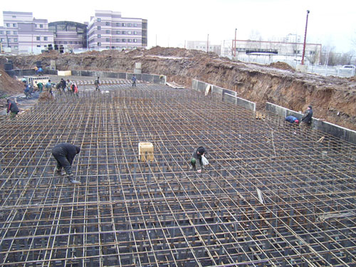

**Сплошной фундамент**

Необходимость возведения сплошного фундамента возникает при строительстве на так называемых «плавающих» грунтах, а также на почвах с высоким залеганием грунтовых вод. Например, на песчаных подушках, слежавшихся свалках, вспучивающихся грунтах.

Плитные фундаменты сооружаются под всю площадь здания в виде либо монолитной плиты, либо железобетонной решетки. Такой фундамент целесообразен для строительства небольших компактных сооружений, не требующих высокого цоколя, например, гаражи, бани, мастерские. Для возведения более массивных зданий прибегают к использованию ребристых плит или армированных перекрестных лент.

К плюсам сплошного фундамента относятся: его способность выравнивать вертикальные и горизонтальные перемещения грунтов, исключать проникновение в подвальные помещения грунтовой воды даже под большим гидростатическим давлением, а также простота сооружения. Наиболее часто этот тип используют для придания фундаменту качества пространственной жесткости. Но ввиду большого расхода материалов на его возведение, он весьма дорог для потребителя со средним уровнем дохода.

**Сплошные фундаменты[10]** проектируют в виде балочных или безбалочных, бетонных или железобетонных плит. Ребра балочных плит могут быть обращены вверх и вниз. Места пересечения ребер служат для установки колонн каркаса. Пространство между ребрами в плитах с ребрами вверх заполняют песком или гравием, а поверх устраивают бетонную подготовку. Бетонные плиты не армируют. Железобетонные армируют по расчету. При большом заглублении сплошных фундаментов и необходимости обеспечить большую их жесткость фундаментные плиты можно проектировать коробчатого сечения с размещением между ребрами и перекрытиями коробок помещений подвалов. На рис. 7 показаны различные варианты решений сплошных фундаментов.

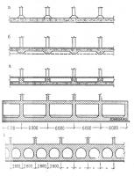

Рис. 7. Сплошные фундаментные плиты

Эффективность применения того или иного типа фундаментов зависит от объема, стоимости, трудоемкости и расхода материалов.

Как следует из сравнения, наиболее экономичные из ленточных фундаментов — бутобетонные (табл. 1). Однако по трудоемкости и всесезонности предпочтительней сборные бетонные.

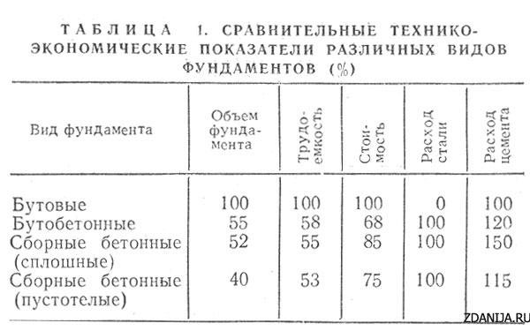

Свайные фундаменты экономичнее ленточных на 32—34 % по стоимости, на 40 % по затрате бетона и на 80 % по объему земляных работ. Такая экономия позволяет снизить стоимость здания в целом на 1 —1,5 °/о, затраты труда на 2 %, расход бетона на 3—5 %.[11] Однако затраты стали увеличиваются на 1—3 кг на 1 м2.

**Список использованных источников**

1. Фомина В.Ф., Содоров Н.В. // Конструкции общественных зданий: учебное пособие // УлГТУ, 2005. – 85с.
2. Справочник Макрокап // ООО «Макрокап Девелопмент Украина».
3. 1 - СНиП П-17-77 «Свайные фундаменты. Нормы проектирования». М., 1978.
4. Он-лайн энциклопедия зданий / http://www.zdanija.ru/.
5. **Граник Ю. Г. // Лекция на тему: «**Проектирование и строительство высотных зданий» // ОАО «ЦНИИЭП жилища».
6. Дедюхова И.А. // Лекция на тему «Техническая типология серийного жилья. Единая модульная система в строительстве».

1. Справочник Макрокап // ООО «Макрокап Девелопмент Украина».
2. Дедюхова И.А. // Лекция на тему «Техническая типология серийного жилья. Единая модульная система в строительстве».
3. Фомина В.Ф., Содоров Н.В. // Конструкции общественных зданий: учебное пособие // УлГТУ, 2005. – 85с.
4. Дедюхова И.А. // Лекция на тему «Техническая типология серийного жилья. Единая модульная система в строительстве».
5. **Граник Ю. Г. //** Проектирование и строительство высотных зданий // ОАО «ЦНИИЭП жилища».
6. **Граник Ю. Г. //** Проектирование и строительство высотных зданий // ОАО «ЦНИИЭП жилища».
7. Он-лайн энциклопедия зданий / http://www.zdanija.ru/.
8. Он-лайн энциклопедия зданий / http://www.zdanija.ru/
9. 1 - СНиП П-17-77 «Свайные фундаменты. Нормы проектирования». М., 1978.
10. Он-лайн энциклопедия зданий / http://www.zdanija.ru/
11. Он-лайн энциклопедия зданий / http://www.zdanija.ru/